(KAFNO)د. أمين جول إسكندر:المجاعة /سرد لحقيقة حرب إبادة المسيحيين في لبنان ما بين عامي 1914 و1961 التي نفذها المحتل العثماني/من أصل أربعماية وخمسون الف مواطن مسيحي، سقط حوالي مائتان وعشرون الفاً صرعى فيما هرب نصف الباقون أحياء الى الخارج
June 14, 2019

Article published in: http://eliasbejjaninews.com/archives/75777/kafno%D8%AF-%D8%A3%D9%85%D9%8A%D9%86-%D8%AC%D9%88%D9%84-%D8%A5%D8%B3%D9%83%D9%86%D8%AF%D8%B1%D8%A7%D9%84%D9%85%D8%AC%D8%A7%D8%B9%D8%A9-%D9%83%D8%A7%D9%81%D9%86%D9%88-%D8%B3%D8%B1%D8%AF-%D9%84/

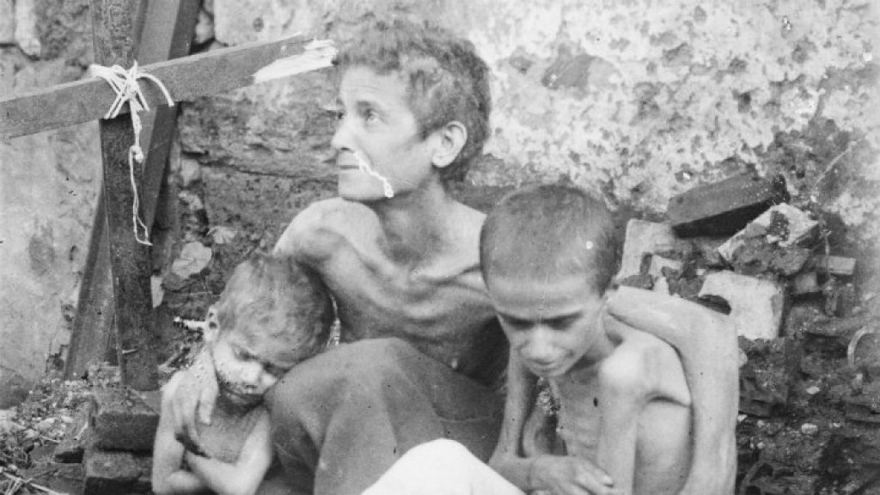

المجاعة (KAFNO)
د. أمين جول إسكندر. رئيس الأتحاد السرياني الماروني

عرَف البنانيون ما بين عامي 1914-1916، خلال الحرب العالمية الأولى، حرب إبادة ٍحقيقية تمثلت بالمجاعة التي قضت على الكثيرين. ومع ذلك، ما زالت المدارس والمعاهد اللبنانية تُدرّس بأن هذه المجاعة، التي قضت في تلك الحقبة من الزمن، على نصف الشعب اللبناني، سببها حصول عوامل سياسية وطبيعية صعبة حصلت مصادفةً في ذلك الوقت.

بحسب القصة الرسمية، فأن الحصار البحري للحلفاء والحصار البري للعثمانيين وغزوة الجراد كانت وراء المجاعة التي حلّت.

مع العلم بأن الفرنسيين الذين كانوا يسيطرون على البحر، رفضوا تحميلهم مسؤولية تلك الحادثة الأليمة بحجة إن الحبوب المتنوعة والمواد الغذائية كانت تدخل الجبل اللبناني من منطقة البقاع ومن حوران.

أما المستورد من البحر فكان ثانوياً جداً. مع العلم بأن الحصار البري على لبنان في ذلك الوقت بقي دون فهم استراتيجي ودون اسباب مقنعة.

حين غزا الجراد كافة مناطق لبنان عام 1916، كان في المخازن المنتشرة في كافة أرجاء البلاد، قليل من القمح والحبوب الأخرى، لكن الوالي العثماني آنذاك جمال باشا، قام باحراقها وتدميرها بالكامل.

كلّ المعلومات تشير بأن المجاعة كانت مطلوبة ومدبّرة ومخطط لها مسبقاً وقدّ نفذت بدقة متناهية.

بدأ كل شيء عام 1914، عندما تمّ إلغاء المعاهدات الموقعة ما بين السلطات المسيحية والباب العالي والتي كانت تؤمّن سلامة المسيحيين في الأمبراطورية العثمانية.

تبع ذلك إلغاء الحكم الذاتي لجبل لبنان ومن حينه، أخذت السلطات العثمانية إجراءات قاسية بحق اللبناتيين، فتحت ابواب الجحيم عليهم.

فقد قام أنور باشا المسؤول العثماني عن منطقتنا بإرسال الوالي جمال باشا الى المنطقة بمهمة واضحة وهي إبادة مسيحيي لبنان ومن ثم، القضاء على كافة المسيحيين في الأمبراطورية وعُرف منذ ذلك الحين بجمال باشا السفّاح.

علِم هذا الرجل المكيافيلي بأن عليه تجنب أخطاء سنة 1860، فالقوة التي إستُعملت في المناطق الأرمنية والسريانية والكلدوأشورية، لا يمكن إستعمالها في لبنان دون المخاطرة بتدخّل عسكري فرنسي قوي. فالتجربة التي حصلت عام 1860 تؤكد ذلك نظراً لقرب لبنان من القارة الأوروبية.

المجازر التي حصلت حينها أدّت الى تدخل عسكري لجيوش نابوليون الثالث وإلى إعادت الحكم الذاتي الى جبل لبنان بضمانة القوى المسيحية الخمس في تلك الحقبة من التاريخ.

لذلك، كان على جمال باشا التصرف بطريقة مختلفة مع مسيحيي جبل لبنان. وبدأ بتحضير الأرضية الصالحة لتنفيذ خطته.

بما أن لبنان كان على علاقة جيدة بأوروبا، بدأ بعزله دبلوماسياً وإعلامياً قبل البدء بعزله عضوياً من خلال الحصار الغذائي.

فقام بفرض الرقابة الصارمة على كل شيء ورغم كل ذلك، بقيت نافذة صغيرة مفتوحةً للخارج من خلال الكنيسة والآرساليات الكاثوليكية، فقام بمصادرة الأديار والكنائس والمدارس وكافة الممتلكات الكنسية وحولها الى ثكنات ومراكز تخزين للجيش العثماني.

وقام ايضاً بطرد كل الأرساليات الأجنبية، فلم يعد بأستطاعتهم المراقبة والشهادة على فظاعة ما كان يقوم به السفّاح.

فقط بقي بعض الأساقفة الموارنة والروم الملكيين الكاثوليك والأورثوذوكس، فقام بنفي القسم الأكبر منهم وحاكم القسم المتبقي في محاكم عسكرية وتمّ شنقهم. وهكذا قُطعت كافة الأتصالات مع العالم الخارجي واصبحت المجزرة جاهزةً للتنفيذ.

صادر جمال باشا القمح والحبوب والكاز وصادر ايضاً الحيوانات الأليفة من دجاج وحمير وبقر، وقام العسكر العثماني بتلف المزروعات وإحراقها وتدمير غابات الصنوبر وكل الأشجار المثمرة وذلك تحت شعار تأمين الحطب للقطارات العثمانية.

فأصبحت الجبال اللبنانية جرداء قاحلة، وكان العثمانيون عندما يعجزون عن نقل كل ما صادروه يقومون بأحراقه لمنع الشعب من الحصول عليه. وقد استعمل الألمان نفس أسلوب جمال باشا عند خسارتهم وهروبهم من منطقتنا.

هل نستطيع، بعد كل ما تقدّم، تعليم الطلاب في مدارسنا بأن المجاعة التي فتكت بلبنان سببها الجراد؟

صادر جمال باشا كل شيء، فأصبح المسيحييون يموتون جوعاً بعدما باعوا كل مقتنياتهم حتى ثيابهم باعوها لتأمين ولو ما ندر من لقمة العيش، فافترشوا الشوارع والأزقة حفاة عراة، هياكل عظمية تائهة تتجول في الصقيع وتحت المطر والثلج، وأصبح من المستحيل التمييز ما بين الميت والحي منهم.

وكانت المقابر الجماعية تتكاثر يوماً بعد يوم، خاصة في بيروت، بعدما تفشَت الأمراض كالتيفوئيد والكوليرا والطاعون، فصادر العثمانييون الصيدليات والمشافي وحجزوا الأدوية تحت حجة الضرورات الحربية، كما وتم حجز الأطباء للزوم طبابة جيش الوالي العثماني.

قسوة العثمانيين بلغت أوجها، فعم الفساد في الأرض حتى إن بعض المسيحيين تعاونوا مع السلطات العثمانية ضد أخوانهم فوشوا بهم الى الهلاك.

تمّ تغيير المتصرف النزيه أوهانس قيومجيان واستبداله بعلي منيف الذي وصل لبنان فقيراً وغادره بمليوني فرنك ذهبي.

فهل نحن بحاجة الى إثباتات إضافية للأعتراف بأن المجاعة لم تكن وليدة حادثة طبيعية بل وليدة جريمة خُطط لها عن سابق تصور وتصميم.

فالمراسلات الديبلوماسية العائدة للسفارات الغربية تمتلىء بتقارير تعزز نظرية المؤامرة.

فالاباء اليسوعيين وصفوا ما يحصل في جبل لبنان في سياق المجازر الأرمنية.

والسفير الفرنسي في القاهرة DEFRANGE والذي كان قريباً من الجالية اللبنانية في مصر، كتب ووصف ما يحصل في لبنان من أمور مؤسفة الى وزير الخارجية الفرنسية اّنذاك BRIAN.

فأرسل هذا الأخير بتلك المعلومات المقلقة الى BARRERE السفير الفرنسي في روما الذي نقلها بدوره الى الكرسي الرسولي والى واشنطن (16 أيار 1916) والى الملك الأسباني الكاثوليكي.

تضمّنت هذه المراسلات، وصفاً دقيقاً للفظاعات المرتكبة بحق المسيحيين اللبنانيين من قبل السلطات العثمانية. فوصل الجميع الى خلاصة بأن التدخّل العسكري في هذه المنطقة سيكون مُؤذياً للمسيحيين في لبنان. إذ قد يُكثّف العثمانيون من أعمال القتل والأبادة قبل وصول جيوشهم.

أما فيما خصّ المواد الغذائية المرسلة فكانت تصادر تلقائياً من العثمانيين. فتمّ التوافق على إرسال مساعدات مالية من القطع النقدية الذهبية.

وبما أن جزيرة أرواد السورية كانت بأيدي الفرنسيين تحت قيادة ALBERT TRABAUD فكانت المساعدات من الجاليات اللبنانية المنتشرة تُرسل الى تلك الجزيرة ثم تُحوّل ليلاً الى السواحل اللبنانية.

القسم الأول من تلك المجازفة كان يتم في القوارب أما القسم الثاني فكان يتمّ سباحةً الى الشاطىء.

أُرسل الذهب الى البطريرك الماروني في بكركي حيث تمّ بواسطته شراء الأغذية لتوزيعها على الشعب الجائع.

من أصل أربعماية وخمسون الف مواطن، سقط حوالي مائتان وعشرون الفاً صرعى فيما هرب نصف الباقون أحياء الى الخارج.

نحن إذاً من سلالة الربع المتبقي.
فماذا نقلنا الى الأجيال المستقبلية عن بطولة الأجداد الذين قضوا بهذه الميتة الشنيعة؟

أكثر من مئتين وعشرين الفاً من ضحية مسالمة سقطت وكان ذنبهم الوحيد وجريمتهم الكبرى بأنهم مسيحييون.

ماذا تركنا من مذكرات ALBERT TRABAUD الذي ساهم وعمل المستحيل ليبقى أجدادنا على قيد الحياة؟ إسم شارع في الأشرفية؟

ماذا عملنا لشهدائنا المسيحيين؟ تماثيل تذّكر بهم؟ مُتحف يُخلّد نضالهم؟ ساحة عامة بإسمهم أم يوم وطني تخليداً لذكراهم؟

لبنان الكبير، فضّل عليهم أربعين شهيداً ذُكروا في ساحة الشهداء، وذلك لأن تنوعهم الطائفي يساهم في إعطاء الصورة المرادة للدولة الناشئة.

ذكرى شهدائنا الأبرار الذين قضوا في المجاعة وتضحياتهم البطولية لا يجب أن تُحجب.

فمتى يحق لهم بساحة بأسمهم، أو بيوم وطني يُخلّد ذكراهم؟

هنالك من الأجداد من حاول تخليد الشهداء المسيحيين السابقين فقدّموا لهم أعلى قمم جبال لبنان وأسموها: القرنة السودى (SODÉ) بالسريانية تعني قرنة الشهداء، ولكن هنالك من غدر بذكراهم فتُرجم الأسم الى العربية بالقرنة السوداء (وهي بيضاء دوماً!).

أين هي المحاكم لتطالب بإنصافهم والتعويض عليم أقلّه الأعتراف بالمجزرة التي وقعوا ضحيتها؟

وقد تساءل الدكتور أنطوان البستاني، مؤلف كتاب “تاريخ المجاعة الكبرى في جبل لبنان”، عن ماذا حصل لمسيحيي جبل لبنان ليتصرفوا بهذه الغرابة؟

من أين أتى هذا الجبن والخوف بعدم المطالبة بإحقاق الحق وفضح ما جرى في المجاعة تلك؟

وذّكر بالماريشال FOCH الذي قال بأن شعباً من دون ذاكرة هو شعب من دون مستقبل. ويذكر ايضاً ما كتبه ELIE WEISEL أحد الناجين من معتقل AUSCHWITZ : الأبادة تقتل مرتين، الثانية هي في الصمت.

هل بإمكان شعب تخلّى عن حضارته وخصائصه وتمايزه، أن يجد له مكاناً في التاريخ؟

ماذا كان خيارنا عام 1920 وخاصةً عام 1943؟ لبناء لبنان الكبير لم يكن ضرورياً أبداً التضحية بلبنان التاريخ.

فلبنان التاريخ كان يجب أن يكون روح الدولة الحديثة عوضاً عن إعتباره عقبةً أمام نشوئها.

لم يكن من الضروري أبداً التخلّي عن لغتنا السريانية وعن تاريخنا المسيحي الممزوج بدماء شهدائنا الأبرار.

ليس باستطاعتنا التطور والتقدم كشعب أصيل من خلال نكران تاريخنا الذي هو مراّة وجودنا.

لقد اعتبرنا الأختلاف ما بين سكّان لبنان التاريخي وسكّان المناطق المجاورة عقبةً أمام العيش المشترك، ولكن هذه الأختلافات التاريخية والثقافية واللغوية كان بمقدورها إغناء التنوع في المجتمع وإعطاء نموذج حضاري، ومع ذلك تمّ التضحية بها على مذبح ما سُمي بالوحدة الوطنية.

العناصر التي تؤلف الشخصية الوطنية لا يمكن التضحية بها والتنازل عنها في سبيل التسويات.

لا يمكن بناء وطن على كذبة أو على الغاء للذاكرة الجماعية، أما نحن فتنازلنا عن كل أماّلنا وتطلعاتنا حتى عن إرادتنا كأناس أحرار.

REMY DE GOURMONT كتب ما يلي: عندما يخاف شعبٌ من الدفاع عن لغته فهو جاهز للعبودية.

لكنّ التاريخ قاسٍ مع الضعفاء، لذلك لدينا اليوم فرضُ وواجب ألا وهو المقاومة الثقافية، إحتراماً للدماء التي ذرفها أجدادنا. هذه المقاومة ستكون على جبهات عدّة:
العودة لذاكرتنا ولتراثنا الثقافي ولتاريخنا وللغتنا الأصيلة ولهويتنا ولروحانيتنا.
نحن سلالة ربع الشعب الذي بقي بعد المجاعة ومن هذا الربع قد هاجر ثلاثة أرباع.

لنكن واعين ومسؤولين عن هذا الأرث من تاريخنا الحديث.
مذبحة مسيحيي الشرق “TSEGHASPANOUTIOUN” للأرمن، و”SEYFO” (السيف) لسكان بلاد ما بين النهرين، و(KAFNO”” ) المجاعة (لمسيحيي لبنان هو فرض وواجب للذكرى.
لا يمكن إغتيال شعب مرتين: أولاً بالموت وثانياً بالسكوت والنسيان.

إنه واجب وطني على مؤسسات الدولة والمؤسسات الدينية والثقافية أن تأخذه بجدّية وبعين الأعتبار.

**د. أمين جول إسكندر. رئيس الأتحاد السرياني الماروني TUR LEVNON.

